**Ввод в РМИС данных об оказании медицинской помощи в Центрах здоровья**

СОДЕРЖАНИЕ

1. ***Ввод данных об оказании медицинской помощи в Центре Здоровья с рабочего места оператора***
2. ***Ввод данных об оказании медицинской помощи в Центре Здоровья с рабочего места врача***

***ВАЖНО! Для врачей, оказывающих медицинскую помощь в Центре Здоровья (далее – ЦЗ), необходимо создать в РМИС должность с привязкой к отделению с типом отделения «Центр здоровья».***

***Обязательно указываем на форме заполнения должности врача данные в полях «Профиль по V002» и «Специальность по V021».***

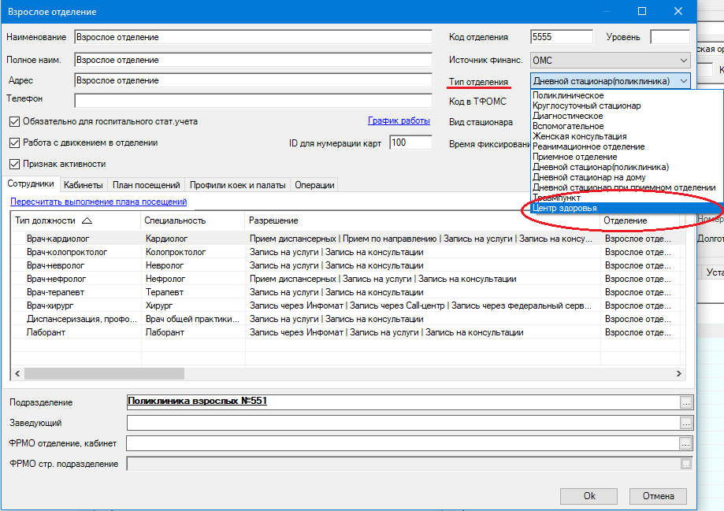

## Ввод данных об оказании медицинской помощи в ЦЗ с рабочего места оператора

1. Для ввода талонов об оказании медицинской помощи в ЦЗ с рабочего места оператора нажимаем «Ввод данных» -> «Ввод талонов по случаю обращения»

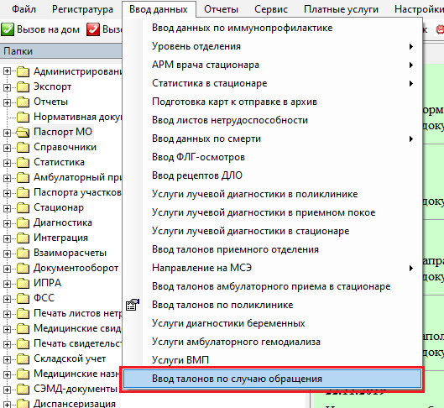

1. Находим пациента в базе данных через ввод данных в строке поиска. Если пациент не найден в базе вводим данные нового пациента

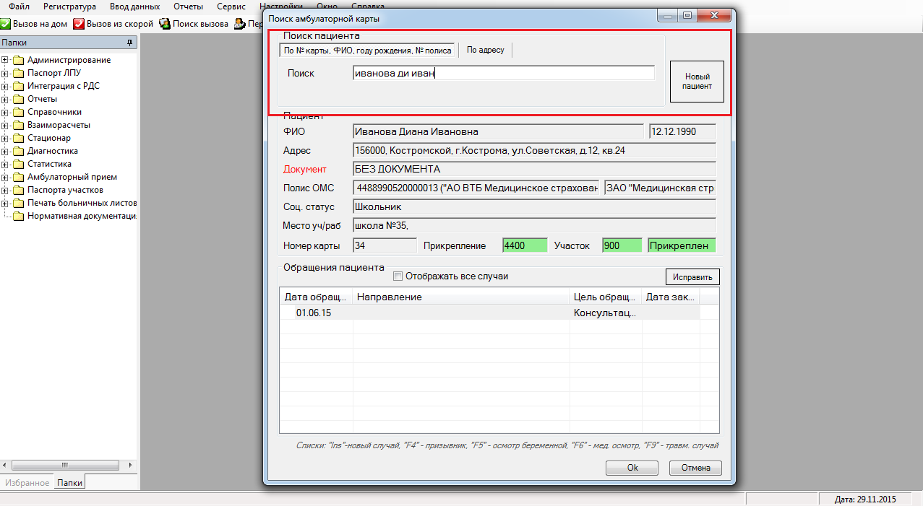

1. В таблице «Обращения пациента» создаем новое обращением нажатием кнопки «Insert», либо открываем уже созданное обращение (если пациент был записан на прием)

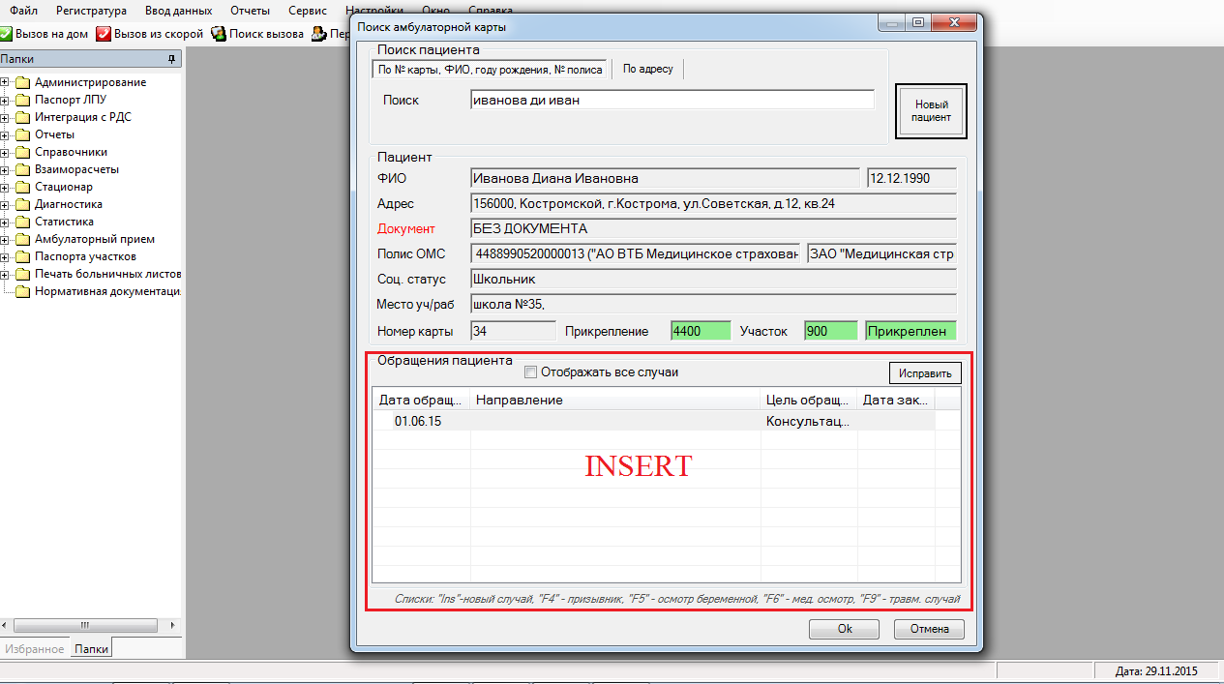

1. Откроется окно ввода данных о посещении или обращении.

А. Если обращения было оформлено регистратором поликлиники, ввод данных талона осуществляется открытием созданного талона в таблице «Открытые талоны» (вкладка «Записи на прием»)

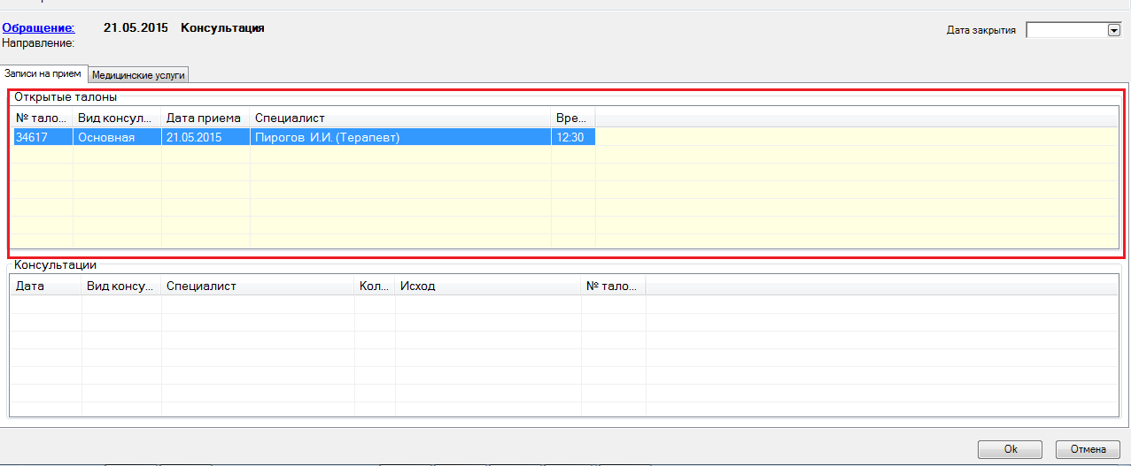

Б. Если у пациента отсутствуют открытые талоны, необходимо создать обращение нажатием кнопки «Обращение» с указанием его даты

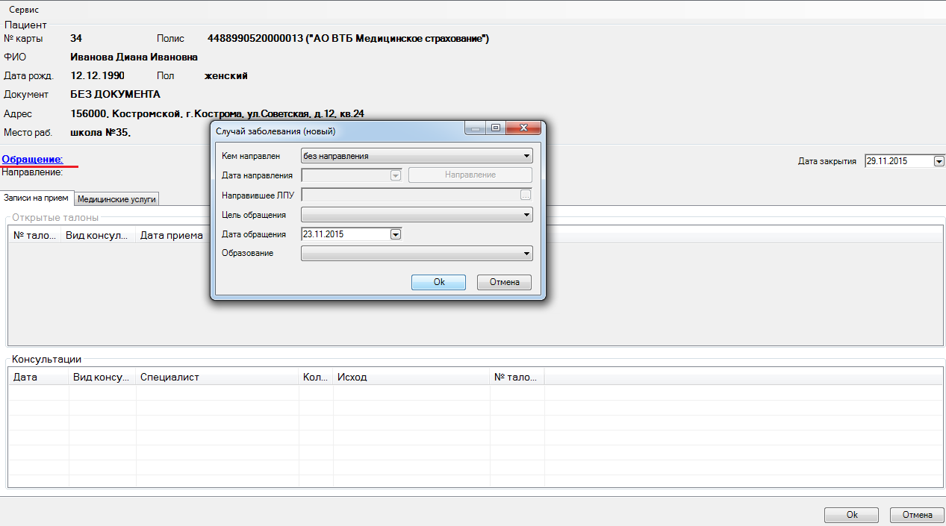

1. Далее открываем талон нажатием кнопки «Insert» в таблице «Консультации» (вкладка «Записи на прием»)

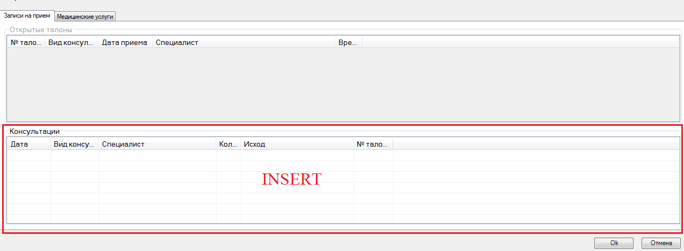

1. Открывается форма ввода статталона. Заполняем на форме поля:

- «Дата посещения»;

- «Специалист»;

- «Цель посещения» - 102 (Консультация в Центре Здоровья);

- «Результат» - 301 или 314;

- «Исход» - при «Результате» 301 (301, 302, 303, 304, 305, 306), «Результате» 314 (301, 302, 303, 304, 305 или 306);

- «Медицинские услуги» в ЦЗ не заполняются

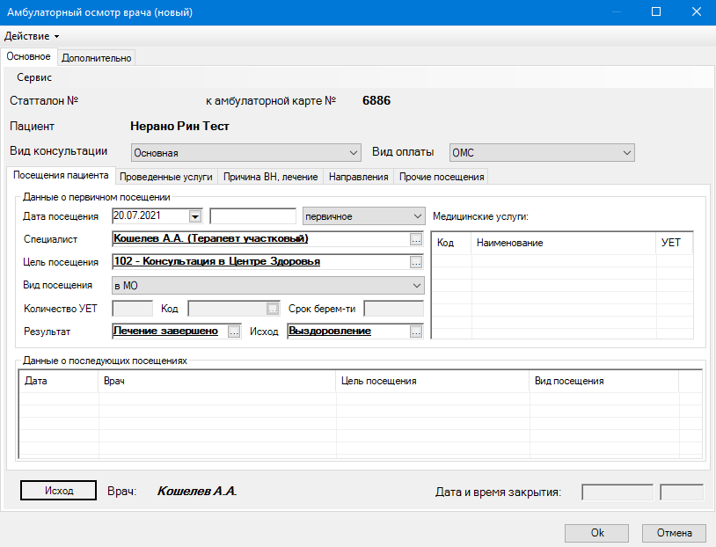

1. Для ввода данных о повторном посещении ЦЗ нажимаем кнопку «Insert» в таблице «Данные о последующих посещениях»

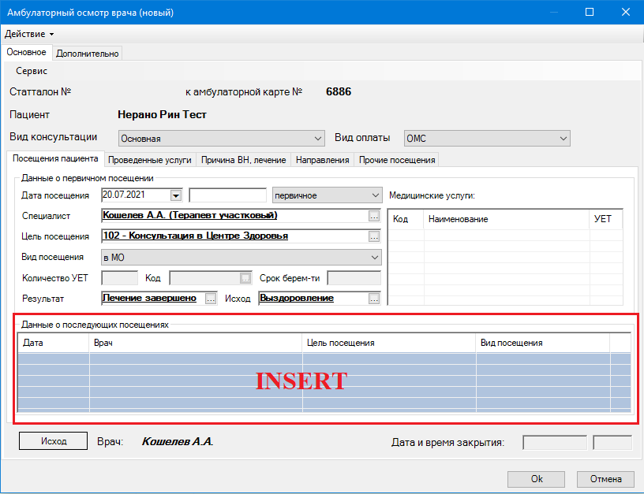

1. Для ввода данных о повторном посещении ЦЗ можно также создать новое обращение, но при вводе талона указать вид посещения «Повторное»

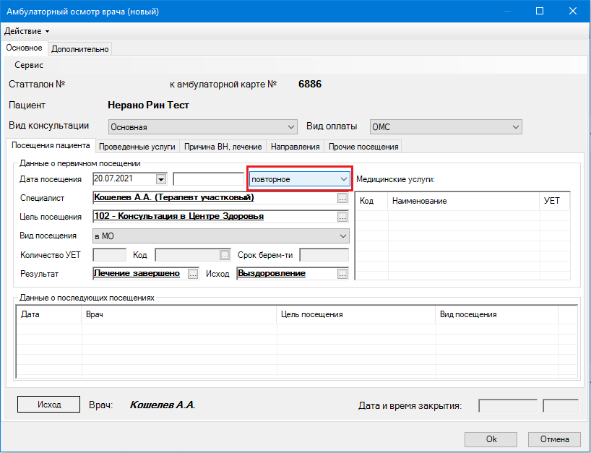

1. Для закрытия талона нажимаем кнопку «ИСХОД»

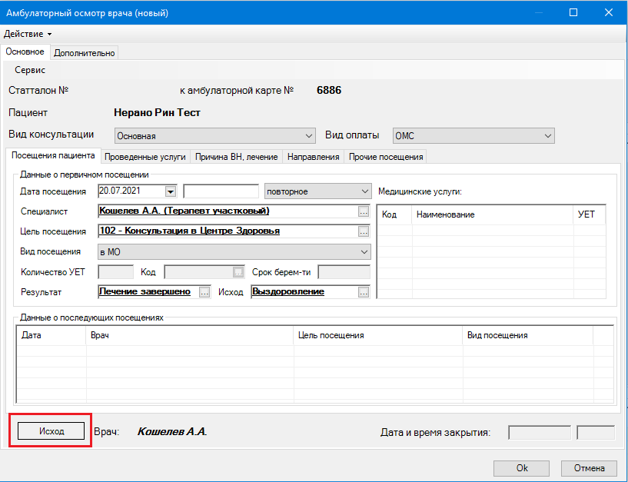

1. В форме ввода данных об исходе обращения заполняем поля «Диагноз», «Исход обращения» и нажимаем «ОК»

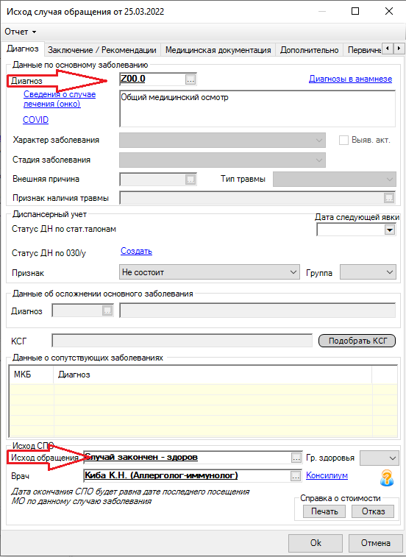

1. Закрываем форму ввода талона и обращения нажатием кнопки «ОК».

## Ввод данных об оказании медицинской помощи в ЦЗ с рабочего места врача

1. Для ввода данных об оказании медицинской помощи в ЦЗ в рабочего места врача необходимо открыть карту пациента в папке «Амбулаторный прием» - «Записи на прием» (если пациент был записан на прием), либо нажимаем кнопки «Принять пациента».
2. Открываем форму ввода данных о случае обращения. Нажимаем «Новый осмотр», заполняем данные осмотра:

- «Дата посещения»;

- «Цель посещения» - 102 (Консультация в Центре Здоровья);

- «Результат» - 301 или 314;

- «Исход» - при «Результате» 301 (301, 302, 303, 304, 305, 306), «Результате» 314 (301, 302, 303, 304, 305 или 306);

- «Медицинские услуги» в ЦЗ не заполняются

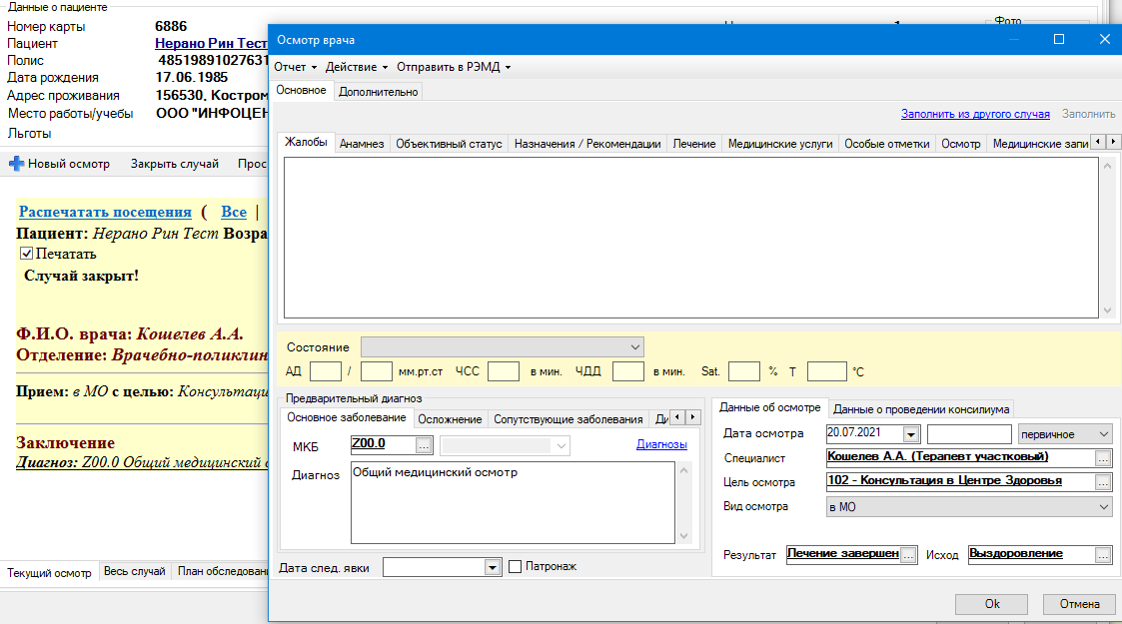

1. Ввод данных о повторном посещении ЦЗ аналогичен вводу данных о первичном посещении. Но на форме ввода данных о проведенном осмотре необходимо указать вид посещения «Повторное»

